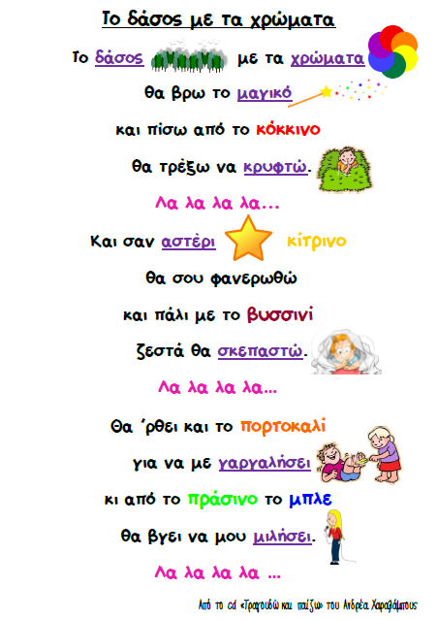

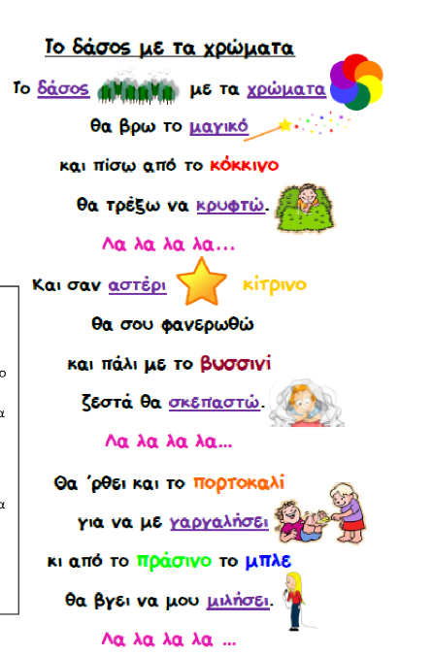

**Οδηγίες**

Κάντε τις απαραίτητες μορφοποιήσεις ώστε το κείμενο στο αριστερό πλαίσιο να είναι ίδιο με το κείμενο στα δεξιά. Εφαρμόστε χρώμα γραμματοσειράς και υπογραμμίσεις όπου χρειάζεται.

**Θυμήσου**, για να επιλέξω μια λέξη πρέπει πρώτα να την επιλέξω κάνοντας διπλό αριστερό κλικ πάνω της

Το δάσος με τα χρώματα

Το δάσος με τα χρώματα

Θα βρώ το μαγικό

Και πίσω από το κόκκινο

Θα τρέξω να κρυφτώ

Λα λα λα λα…

Και σαν αστέρι κίτρινο

Θα σου φανερωθώ

Και πάλι με το βυσσινί

Ζεστά θα σκεπαστώ

Λα λα λα λα….

Θα ‘ρθει και το πορτοκαλί

Για να με γαργαλήσει

Κι από το πράσινο το μπλε

Θα βγει να μου μιλήσει

Λα λα λα λα…..